**SERIE PŘÍKLADŮ Č. 5**

**ÚROKOVÁ PARITA**

1. Vypočítejte 6 měsíční kurz CAD/USD, jsou-li kótovány tyto spotové kurzy a úrokové sazby.

|  |  |  |
| --- | --- | --- |
| CAD/USD | 1.0131 | 1.0145 |
| iCAD (p.a.) | 3 7/8 | 4 |
| iUSD (p.a.) | 2 6/8 | 2 7/8 |

1. Forwardový devizový kurz, který zohledňuje úrokový diferenciál v domácí a zahraniční ekonomice (pravidla kryté úrokové parity) lze vypočíst pomocí následujícího vzorce:

2. Výsledné bid a ask kurzy jsou pak následovné:

3. Konečné forwardové kurzy musí splňovat podmínku, že forwardový kurz bid je nižší jako forwardový kurz ask.

1. Jsou kótovány následující spotové a forwardové devizové kurzy a úrokové sazby. Zjistěte, zda za daných podmínek existuje možnost kryté úrokové arbitráže, je-li doba investice 30 dnů.

|  |  |  |
| --- | --- | --- |
| CHF/USD spot | 1.2819 | 1.2829 |
| CHF/USD forward | 1.2785 | 1.2797 |
| iCHF (p.a.) | 1.75 % | 1.88 % |
| iUSD (p.a.) | 4.87 % | 4.99 % |

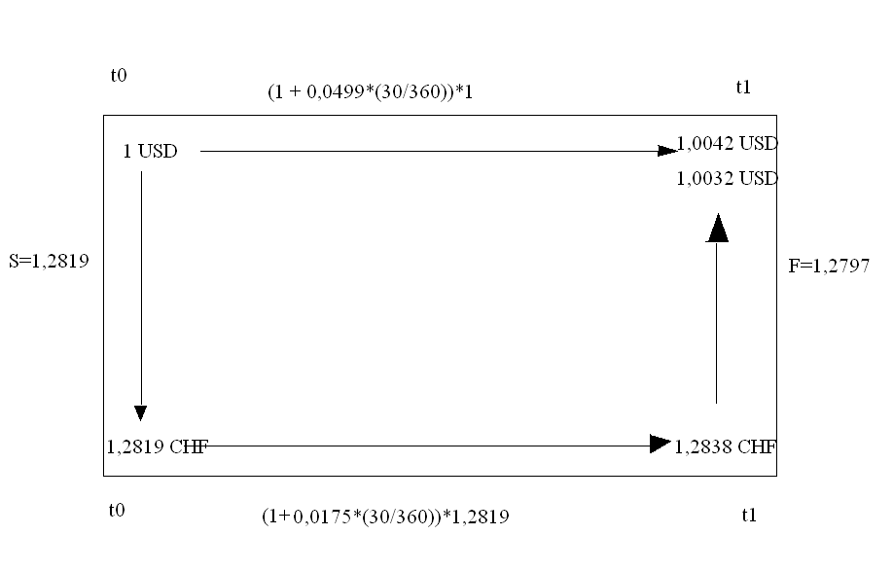

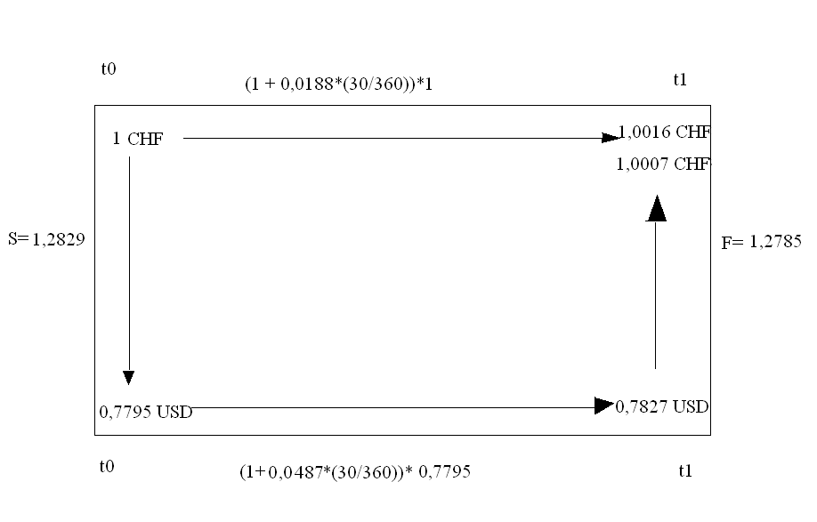

1. Bance je nabídnuto 6 měsíční termínové depozitum 10 mil. SEK. Je pátek 04/06/2021, šest měsíců běží od pondělí 07/06/2021 do pondělí 06/12/2021 (tj 183 dnů). Banka nemá pro SEK komerční využití, a proto fondy umístí na euroměnový trh, ale v USD, neboť dolarový trh je největší a nejlikvidnější segment euroměnových trhů. Banka musí stanovit úrokovou sazbu pro SEK depozitum z daných eurodolarových sazeb a swap kurzu SEK/USD. Spočítejte, jakou úrokovou sazbu banka nabídne.

|  |  |  |
| --- | --- | --- |
| iUSD (p.a.) | 2.75 % | 2.88 % |
| SEK/USD spot | 6.6276 | 6.6298 |
| Swap 6m | 458 | 488 |
|  |  |  |

1. Pokud vycházíme z pravidel kryté úrokové parity, pak platí, že výnos z kurzově zajištěné pozice v zahraničním aktivu se rovná úrokovému výnosu z domácího aktiva:

2. Výpočet je pak následovný:

$$1+i*\frac{183}{360}=\frac{1}{6,6298}*(1+0,0275*\left(\frac{183}{360}\right)*6,6734$$

$$0,5083i=0,2041$$

$$i=0,0402=4,02 \%$$